需求分析报告
基于 Android 的移动端图像直方图计算与性能优化系统

一、引言

1.1 编写目的
本文档用于明确本项目的需求范围、功能边界、业务流程、性能指标和验收标准，为后续概要设计、编码实现、测试验证提供依据。文档重点围绕直方图计算与性能优化要求展开进行需求分析。

1.2 项目背景
在日常使用手机拍照、移动扫描或进行图像检测时，图像质量往往会直接影响后续观察和处理效果。图像直方图能够反映图像中不同灰度值的像素分布，是图像处理中的基础统计方法。本项目面向移动端场景，开发一个可在 Android 设备上运行的图像直方图分析应用，实现图片选择、彩色像素统计、灰度直方图生成、耗时显示和准确性验证等功能。

1.3 需求依据
开发移动端程序，上传图像后统计彩色图像中的像素，生成 256x100 黑白直方图，并将直方图生成速度显示在界面上；要求直方图生成速度在 300ms 以内，记分点包括计算耗时和直方图结果准确性。
直方图分辨率中，256 表示灰度像素 0-255，100 表示将统计到的像素个数等比例归一化后的最大值。为避免灰度化公式差异造成结果不一致，系统统一采用公式：gray = red*0.299 + green*0.587 + blue*0.114。
项目同时提供“优先灰度化”和“统计时灰度化”两种处理方案 ，便于比较不同实现路径在结果准确性和生成耗时上的差异 ，从而体现移动端图像处理任务中准确性与实时性的综合考虑。

二、总体需求

2.1 项目目标
系统应支持用户从本地选择图片，选择一种直方图计算方案后手动触发计算。系统需按指定灰度公式完成 RGB 到 Gray 转换，统计 0-255 灰度频次，将统计结果归一化到 0-100，并绘制 256x100 黑白直方图。同时，需记录直方图生成耗时，显示是否满足 300ms 性能目标，并提供结果准确性校验依据。

2.2 用户角色
角色 | 使用目的 | 主要操作
普通用户 | 功能是否完整、结果是否直观 | 选择图片、选择方案、生成直方图、查看耗时
开发与测试人员 | 验证算法准确性和性能达标情况 | 切换方案、记录耗时、检查归一化结果

2.3 总体业务流程
图片选择完成后，系统仅进行加载与原图预览，不立即进行自动分析，以避免用户无法区分不同方案的处理过程 。用户根据对比需要，在“优先灰度化”和“统计时灰度化”两种方案中手动选择一种 ，再点击“生成直方图”按钮 。系统按所选方案在后台触发频次统计 、等比例归一化绘制 ，最终在主界面集中展示当前方案、耗时、300ms 判断和直方图 。
图 1 需求层面的总体业务流程图

三、子系统描述
根据功能职责和实现边界，系统划分为图片输入子系统、方案控制子系统、直方图计算子系统、归一化与绘制子系统、性能统计子系统、准确性校验子系统和界面展示子系统。各子系统之间通过状态数据和算法结果进行交互，避免界面逻辑与核心算法耦合。
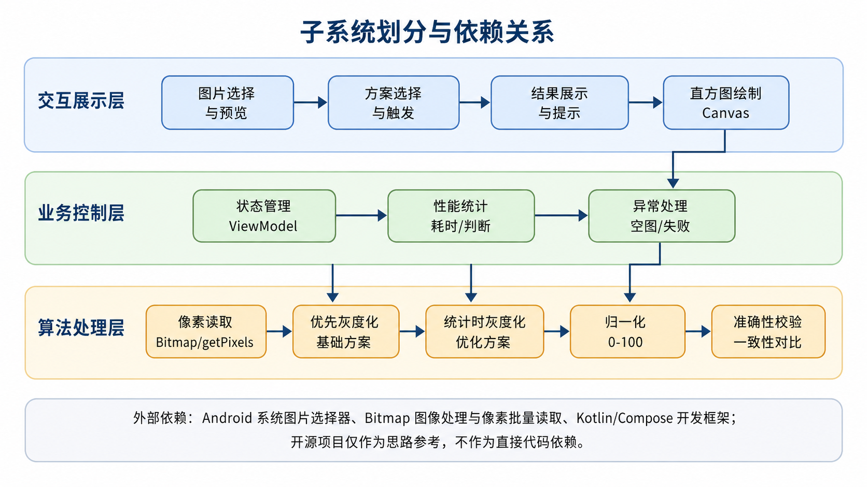
图 2 子系统划分与外部依赖关系图
子系统 | 主要职责 | 输入/输出
图片输入子系统 | 调用系统图片选择器，加载本地图片并显示预览。 | 输入：图片 URI；输出：Bitmap、分辨率
方案控制子系统 | 提供两种方案选择，并由按钮显式触发计算。 | 输入：用户选择；输出：方案类型
直方图计算子系统 | 按统一灰度公式统计 0–255 灰度频次。 | 输入：Bitmap、方案；输出：histogram[256]
归一化与绘制子系统 | 按最大频次映射到 0–100，并绘制 256×100 黑白直方图。 | 输入：频次数组；输出：normalized[256]、直方图图像
性能统计子系统 | 记录核心生成耗时，显示是否满足 300ms 目标。 | 输入：计算过程；输出：耗时 ms、判断结果
准确性校验子系统 | 对比两种方案频次和归一化结果是否一致。 | 输入：两组结果；输出：一致性结论
界面展示子系统 | 展示原图、方案、直方图、耗时和提示信息。 | 输入：计算结果；输出：可视化界面

四、功能性需求
编号 | 功能需求 | 输入 | 处理要求 | 输出/验收
FR-01 | 图片选择与预览 | 本地图片 | 从相册选择图片，显示原图预览和基础信息 | 显示分辨率、像素数量
FR-02 | 计算方案选择 | 用户选择 | 提供优先灰度化、统计时灰度化两种选项 | 当前方案清晰可见
FR-03 | 优先灰度化方案 | Bitmap | 先生成灰度数据，再统计 0-255 频次 | 输出频次数组和耗时
FR-04 | 统计时灰度化方案 | Bitmap | 遍历彩色像素时同步灰度化并累计频次 | 输出频次数组和耗时
FR-05 | 归一化绘制 | 频次数组 | 以最大频次为 100 等比例映射 | 显示 256x100 黑白直方图
FR-06 | 性能统计 | 计算过程 | 记录从计算到生成结果的耗时 | 显示 ms 与 300ms 判断
FR-07 | 准确性校验 | 两方案结果 | 统一公式、校验 bin 数量与频次总和 | 结果一致或差异可解释
FR-08 | 结果展示 | 直方图结果 | 集中展示原图、方案、耗时、直方图 | 界面清晰可演示

五、核心算法需求

5.1 统一灰度化公式
系统统一对两种计算方案使用同一灰度化公式，避免因公式差异导致直方图频次不一致。灰度值计算后应落入 0-255 范围。公式如下：
gray = red*0.299 + green*0.587 + blue*0.114

5.2 两种计算方案要求
方案 | 处理流程 | 需求说明
优先灰度化 | 图片灰度化 -> 统计灰度像素频次 -> 归一化 -> 绘制 | 流程清晰，便于说明灰度图与直方图之间的关系，可作为基础方案。
统计时灰度化 | 遍历彩色像素并同步灰度化 -> 直接统计频次 -> 归一化 -> 绘制 | 减少中间灰度图数据存储和二次遍历，适合用于性能优化对比。

5.3 归一化要求
系统会寻找 0-255 频次数组中的最大频次 maxCount，将所有灰度频次按照 normalized[i] = histogram[i] / maxCount * 100 进行等比例映射。若某灰度值为图像中出现次数最多的像素值，则归一化后高度为 100；其他灰度值按比例映射到 0-100。

5.4 性能优化需求
题目要求直方图生成速度控制在 300ms 以内，因此系统除实现正确的直方图计算结果外，还应对像素读取、灰度化、频次统计和归一化过程进行性能优化。系统应在界面中显示本次直方图生成耗时，并根据耗时结果判断是否达到 300ms 性能目标。
本项目将“直方图生成耗时”定义为：从开始读取 Bitmap 像素数组，到完成灰度频次统计和 0–100 归一化处理所消耗的时间。图片解码耗时可单独显示，用于辅助分析不同图片尺寸对整体处理流程的影响。
优化维度 | 需求内容 | 指标/约束
生成速度 | 系统应记录直方图生成耗时，并在界面中展示。 | 常规尺寸图像下，核心生成耗时尽量控制在 300ms 以内。
像素读取 | 避免使用逐点读取方式频繁访问像素，优先采用批量读取像素数组。 | 使用批量像素读取，减少像素访问开销。
遍历次数 | 在统计时灰度化方案中，应尽量减少中间灰度数组和重复遍历。 | 遍历彩色像素时同步完成灰度化和频次统计。
内存控制 | 处理较大图片时，应避免频繁创建临时对象或过大的中间数据结构。 | 对高分辨率图片不发生 OOM 或闪退。
界面响应 | 图像计算任务不应阻塞主线程，避免界面长时间无响应。 | 计算过程放入后台任务，界面保持可响应。
方案对比 | 系统应支持两种方案的耗时展示与结果对比。 | 展示所选方案耗时，并可用于比较两种方案效率差异。

为实现上述目标，系统可采用 Bitmap.getPixels() 批量读取像素、位运算提取 RGB 通道、减少中间数组创建、统计时同步灰度化、局部数组复用等方式提高处理效率。在后续优化阶段，可进一步尝试分块处理或多线程并行统计，使系统在保证直方图结果准确性的前提下提升生成速度。

5.5 结果准确性要求
系统应保证两种计算方案在使用同一灰度化公式和同一取整规则的前提下，得到一致的 0–255 灰度频次数组。对于同一张输入图片，优先灰度化方案和统计时灰度化方案生成的直方图结果应保持一致，避免因灰度公式、取整方式或统计流程差异造成不可解释的偏差。
系统测试时应重点检查以下内容：灰度值是否落入 0–255 范围，频次数组长度是否为 256，最大频次是否正确映射为 100，归一化结果是否符合 256×100 黑白直方图要求，以及两种方案生成结果是否一致。

六、非功能性需求
类别 | 需求内容 | 指标/约束 | 优先级
性能 | 直方图生成速度 | 目标 300ms 以内；记录实际耗时 | 高
准确性 | 公式、频次、归一化一致 | 总频次应等于像素总数 | 高
易用性 | 流程清晰、按钮明确 | 拍摄图片或者本地选择图片后再手动生成 | 高
兼容性 | 支持常见图片格式 | JPG/PNG 等本地图片 | 中
稳定性 | 异常输入处理 | 空图、读取失败、大图处理提示 | 中
可维护性 | 模块化封装 | UI 与算法解耦，便于测试 | 中

七、数据需求
数据项 | 来源 | 说明 | 用途
原始图像 | 拍摄或用户相册 | 彩色图片 Bitmap 或 URI | 输入处理对象
灰度频次数组 | 算法模块 | 长度 256 的 IntArray | 直方图统计
归一化数组 | 算法模块 | 长度 256，高度 0-100 | 绘制 256x100 图像
耗时数据 | 性能统计 | 单位 ms | 性能展示与对比
方案类型 | 用户选择 | 优先灰度化/统计时灰度化 | 决定处理流程

八、界面交互需求
主界面包含图片选择区域、原图预览区域、方案选择区域、生成按钮、直方图展示区域和结果信息区域。图片上传后不自动执行计算，避免用户无法区分不同方案的处理过程。用户选择方案并点击生成按钮后，界面展示当前方案、耗时、300ms 判断和 256x100 黑白直方图。
界面元素 | 交互要求 | 反馈信息
选择图片按钮 | 调用系统图片选择器 | 显示原图和基础信息
方案选择控件 | 二选一，默认可设为统计时灰度化 | 展示当前方案
生成直方图按钮 | 有图片后可点击 | 触发计算并显示进度/结果
直方图区域 | 固定逻辑尺寸 256x100 | 显示黑白直方图
结果面板 | 展示耗时与判断 | 显示 ms、是否 <300ms

九、外部依赖
本项目为本地运行的 Android 应用，不依赖后端服务器、数据库或云端存储。外部依赖主要来自 Android 平台能力、开发工具链、系统图片选择能力和可参考的开源资料。
依赖类别 | 依赖内容 | 用途 | 约束说明
运行平台 | Android 手机或模拟器 | 运行与验收演示 | 需支持基本图片选择和显示能力
开发工具 | Android Studio、Gradle、Kotlin | 项目构建、调试和安装 | 版本需保持团队一致
界面框架 | Jetpack Compose | 页面、状态与 Canvas 绘制 | UI 与算法逻辑解耦
系统能力 | Photo Picker / Content URI / Bitmap | 读取本地图片与像素数据 | 注意权限、空值和读取失败处理
系统资源 | CPU、内存、设备存储 | 像素遍历、数组存储与性能测试 | 大图处理需防止 OOM
参考资料 | sixo/pixel-proc、billthefarmer/histogram | 参考直方图计算、归一化和展示思路 | 仅借鉴思路，不直接复制代码

十、用例描述
为满足需求分析报告对用例描述的要求，本节将主要用户操作抽象为若干用例。每个用例包含参与者、前置条件、基本流程和预期结果，用于指导后续设计、开发和测试。
用例编号 | 用例名称 | 参与者 | 基本流程 | 预期结果
UC-01 | 选择图片 | 普通用户 | 点击选择图片按钮，在系统选择器中选择本地图片 | 界面显示原图预览、分辨率和像素数量
UC-02 | 选择计算方案 | 普通用户 | 在两种方案中选择优先灰度化或统计时灰度化 | 当前方案在界面中清晰显示
UC-03 | 生成直方图 | 普通用户 | 选择图片和方案后点击生成按钮 | 系统显示 256×100 黑白直方图和耗时
UC-04 | 查看性能判断 | 普通用户/测试人员 | 生成结果后查看性能面板 | 显示耗时 ms 与是否满足 300ms
UC-05 | 校验结果准确性 | 测试人员 | 同一图片分别运行两种方案并对比结果 | 频次数组和归一化结果一致或差异可解释
UC-06 | 异常输入处理 | 普通用户 | 未选择图片时点击生成按钮，或选择读取失败文件 | 系统提示先选择图片或显示读取失败信息

十一、用例验收
用例 | 前置条件 | 操作步骤 | 预期结果 | 优先级
选择图片 | App 已启动 | 点击选择图片并选取本地图片 | 显示原图预览和分辨率 | 高
优先灰度化 | 已选择图片 | 选择方案一并生成 | 显示直方图和耗时 | 高
统计时灰度化 | 已选择图片 | 选择方案二并生成 | 显示直方图和耗时 | 高
性能判断 | 已生成结果 | 查看结果面板 | 显示是否满足 300ms | 高
准确性校验 | 同一图片 | 分别运行两种方案 | 频次和归一化结果一致 | 高
异常处理 | 未选择图片 | 点击生成按钮 | 提示先选择图片 | 中

十二、需求追踪矩阵
需求来源 | 对应功能 | 对应子系统 | 验收方式
上传图像 | 图片选择与预览 | 图片输入子系统 | 选择本地图片并显示预览
统计彩色像素 | 灰度化与频次统计 | 直方图计算子系统 | 检查 0–255 频次数组
256×100 黑白直方图 | 归一化绘制 | 归一化与绘制子系统 | 检查最大频次映射为 100
生成速度显示 | 耗时统计 | 性能统计子系统 | 界面显示 ms 与 300ms 判断
结果准确性 | 两方案一致性校验 | 准确性校验子系统 | 同图运行两方案并比较结果

十三、风险与应对
风险点 | 影响 | 等级 | 应对措施
大图耗时过长 | 影响 300ms 目标 | 中 | 采用 getPixels 批量读取、控制预览尺寸、优化遍历
两方案结果差异 | 影响准确性 | 高 | 统一灰度公式和取整规则，增加一致性测试
图片读取失败 | 影响演示 | 中 | 增加空值判断和错误提示
重复计算触发 | 影响性能数据 | 中 | 由按钮显式触发，避免 Compose 重绘重复计算
多人代码冲突 | 影响进度 | 中 | 算法、UI、文档分模块协作，main 分支保持可运行

